TRƯỜNG ĐẠI HỌC SÀI GÒN
KHOA CÔNG NGHỆ THÔNG TIN
--------***--------

BÁO CÁO BÀI TẬP
MÔN HỌC: MÁY HỌC
Bài 5 : LÝ THUYẾT BAYES VÀ ƯỚC LƯỢNG THAM SỐ
Giảng viên hướng dẫn: TS. Đỗ Như Tài
Sinh viên thực hiện : Nguyễn Bình An
MSSV : 3124411002
Lớp : DCT124C2

Thành phố Hồ Chí Minh, tháng 10 năm 2026

NHẬN XÉT CỦA GIẢNG VIÊN

LỜI NÓI ĐẦU
Bài tập 05 gồm 17 câu về lý thuyết Bayes và ước lượng tham số: xác suất có điều kiện và Naive Bayes, phân phối chuẩn (một chiều và nhiều chiều), lý thuyết quyết định Bayes với ma trận tổn thất, hàm phân biệt Gaussian và ước lượng hợp lý cực đại (MLE). Em làm từng câu theo đề, ghi công thức và thay số từng bước.
Báo cáo chia làm sáu phần theo nhóm bài của đề. Mỗi câu em ghi kết quả và nhận xét ngắn. Các số liệu em đã kiểm tra lại bằng code Python ở phần Phụ lục.
Bài làm chắc còn thiếu sót, em mong thầy góp ý để em sửa thêm.

LỜI CẢM ƠN
Em xin cảm ơn thầy Đỗ Như Tài đã dạy môn Máy học và cung cấp tài liệu, đề bài cho em làm bài tập này. Nhờ bài này em hiểu rõ hơn cách định lý Bayes, phân phối chuẩn và phương pháp MLE.
Em cũng cảm ơn các bạn trong lớp DCT124C2 đã trao đổi cùng em, và cảm ơn khoa Công nghệ Thông tin, Trường Đại học Sài Gòn đã tạo điều kiện cho em học tập.
Em xin chân thành cảm ơn thầy!

MỤC LỤC
LỜI NÓI ĐẦU 3
LỜI CẢM ƠN 4
PHẦN I. XÁC SUẤT VÀ ĐỊNH LÝ BAYES (Câu 1 – 3) 6
Câu 1. Học Python và đạt chứng chỉ 6
Câu 2. Lọc email Spam / Ham bằng Naive Bayes 6
Câu 3. Naive Bayes và Laplace Smoothing 7
PHẦN II. PHÂN PHỐI CHUẨN VÀ HÀM MẬT ĐỘ GAUSSIAN (Câu 4 – 6) 9
Câu 4. Phân phối chuẩn một chiều X ∼ N(10, 4) 9
Câu 5. Phân phối chuẩn hai chiều 9
Câu 6. Ba phân phối chuẩn hai chiều cùng μ = 0 10
PHẦN III. LÝ THUYẾT QUYẾT ĐỊNH BAYES (Câu 7 – 9) 12
Câu 7. Phân loại cá theo độ sáng 12
Câu 8. Phát hiện gian lận giao dịch 12
Câu 9. Phân loại Bayes với hai lớp Gaussian và ma trận tổn thất 13
PHẦN IV. HÀM PHÂN BIỆT CHO PHÂN PHỐI CHUẨN (Câu 10 – 12) 15
Câu 10. Hai lớp Gaussian có Σ = 2I 15
Câu 11. Hai lớp Gaussian cùng ma trận hiệp phương sai (hàm phân biệt tuyến tính) 16
Câu 12. Hai lớp Gaussian có ma trận hiệp phương sai khác nhau 17
PHẦN V. ƯỚC LƯỢNG HỢP LÝ CỰC ĐẠI – MLE (Câu 13 – 16) 19
Câu 13. MLE cho đồng xu (Bernoulli) 19
Câu 14. MLE cho trung bình khi biết phương sai 19
Câu 15. MLE cho cả μ và σ² 20
Câu 16. MLE cho phân phối chuẩn nhiều biến 21
PHẦN VI. BÀI TẬP TỔNG HỢP (Câu 17) 23
Câu 17. Phân loại Gaussian một chiều với tham số ước lượng bằng MLE 23
PHỤ LỤC. MÃ PYTHON KIỂM TRA KẾT QUẢ 25
TÀI LIỆU THAM KHẢO 26

PHẦN I. XÁC SUẤT VÀ ĐỊNH LÝ BAYES (Câu 1 – 3)

Câu 1. Học Python và đạt chứng chỉ
 | Đạt | Không đạt | Tổng
Học Python | 72 | 48 | 120
Không học | 24 | 56 | 80
Tổng | 96 | 104 | 200

1) Xác suất của từng biến cố và xác suất đồng thời (A: có học Python, B: đạt chứng chỉ):
P(A) = 120/200 = 0.6; P(B) = 96/200 = 0.48; P(A ∩ B) = 72/200 = 0.36
2) Xác suất có điều kiện:
P(B | A) = P(A ∩ B)/P(A) = 72/120 = 0.6; P(A | B) = P(A ∩ B)/P(B) = 72/96 = 0.75
Kiểm tra lại P(A | B) bằng định lý Bayes:
P(A | B) = P(B | A)·P(A)/P(B) = 0.6·0.6/0.48 = 0.36/0.48 = 0.75 (khớp)
3) Sinh viên không học Python biết không đạt chứng chỉ. Số sinh viên không đạt là 104, trong đó 56 người không học Python:
P(Ā | B̄) = P(Ā ∩ B̄)/P(B̄) = (56/200)/(104/200) = 56/104 = 7/13 ≈ 0.5385
4) Kiểm tra độc lập: A và B độc lập khi P(A ∩ B) = P(A)·P(B).
P(A)·P(B) = 0.6·0.48 = 0.288; P(A ∩ B) = 0.36
Vì 0.36 ≠ 0.288 nên A và B không độc lập. Cụ thể P(B | A) = 0.6 lớn hơn P(B) = 0.48, nghĩa là biết sinh viên có học Python thì khả năng đạt chứng chỉ tăng lên.
Nhận xét: Hai biến cố có liên quan với nhau, nhưng từ bảng này chưa kết luận được học Python là nguyên nhân khiến đạt chứng chỉ.

Câu 2. Lọc email Spam / Ham bằng Naive Bayes
Có 40 email Spam và 60 email Ham (tổng 100). Email mới X: Free = Có, Link = Có, Đính kèm = Không.
Đặc trưng | Spam (40) | Ham (60)
Có từ Free | 30 | 12
Có đường dẫn | 32 | 18
Có tệp đính kèm | 8 | 30

1) Xác suất tiên nghiệm:
P(Spam) = 40/100 = 0.4; P(Ham) = 60/100 = 0.6
2) Xác suất có điều kiện của từng đặc trưng. "Đính kèm = Không" có số email là tổng trừ số email có đính kèm (Spam: 40 − 8 = 32; Ham: 60 − 30 = 30):
Đặc trưng của X | P(· | Spam) | P(· | Ham)
Free = Có | 30/40 = 0.75 | 12/60 = 0.2
Link = Có | 32/40 = 0.8 | 18/60 = 0.3
Đính kèm = Không | 32/40 = 0.8 | 30/60 = 0.5

P(X | Spam) = 0.75·0.8·0.8 = 0.48
P(X | Ham) = 0.2·0.3·0.5 = 0.03
3) Điểm phân loại:
S_{Spam} = 0.48·0.4 = 0.192; S_{Ham} = 0.03·0.6 = 0.018
4) Xác suất hậu nghiệm theo định lý Bayes, mẫu số P(X) = 0.192 + 0.018 = 0.21:
P(Spam | X) = 0.192/0.21 = 32/35 ≈ 0.9143; P(Ham | X) = 0.018/0.21 = 3/35 ≈ 0.0857
Theo quy tắc MAP (chọn lớp có xác suất hậu nghiệm lớn nhất), email X được phân loại là Spam.

Câu 3. Naive Bayes và Laplace Smoothing
Mẫu | Khuyến mãi | Khách quen | Mua hàng
1 | Có | Có | Có
2 | Có | Không | Có
3 | Không | Có | Có
4 | Có | Có | Có
5 | Không | Không | Không
6 | Không | Không | Không
7 | Có | Không | Không
8 | Không | Có | Có

Mẫu cần phân loại: X = (Khuyến mãi = Không, Khách quen = Không). Có 5 mẫu Mua hàng = Có (mẫu 1, 2, 3, 4, 8) và 3 mẫu Mua hàng = Không (mẫu 5, 6, 7).
1) Xác suất tiên nghiệm và xác suất có điều kiện cần cho X:
P(Y = Có) = 5/8 = 0.625; P(Y = Không) = 3/8 = 0.375
Xác suất có điều kiện | Cách đếm | Giá trị
P(KM = Không | Có) | mẫu 3, 8 trong 5 mẫu Có | 2/5
P(KQ = Không | Có) | mẫu 2 trong 5 mẫu Có | 1/5
P(KM = Không | Không) | mẫu 5, 6 trong 3 mẫu Không | 2/3
P(KQ = Không | Không) | mẫu 5, 6, 7 trong 3 mẫu Không | 3/3 = 1

2) Điểm phân loại (không làm trơn):
S_{Có} = 5/8 · 2/5 · 1/5 = 1/20 = 0.05
S_{Không} = 3/8 · 2/3 · 1 = 1/4 = 0.25
3) Laplace Smoothing với α = 1, K = 2: P(X_{j} = v | y) = (N_{v,y} + 1)/(N_{y} + 2). Với lớp Có (N = 5) mẫu số là 7; với lớp Không (N = 3) mẫu số là 5:
Xác suất có điều kiện | Công thức | Giá trị
P(KM = Không | Có) | (2 + 1)/(5 + 2) | 3/7
P(KQ = Không | Có) | (1 + 1)/(5 + 2) | 2/7
P(KM = Không | Không) | (2 + 1)/(3 + 2) | 3/5
P(KQ = Không | Không) | (3 + 1)/(3 + 2) | 4/5

Làm trơn chỉ áp dụng cho xác suất có điều kiện như đề yêu cầu; xác suất tiên nghiệm giữ nguyên 5/8 và 3/8.
S'_{Có} = 5/8 · 3/7 · 2/7 = 15/196 ≈ 0.0765
S'_{Không} = 3/8 · 3/5 · 4/5 = 9/50 = 0.1800
4) Chuẩn hóa điểm thành xác suất hậu nghiệm:
Trường hợp | P(Có | X) | P(Không | X) | Kết luận
Trước khi làm trơn | 0.05/0.30 = 1/6 ≈ 0.1667 | 0.25/0.30 = 5/6 ≈ 0.8333 | Không mua
Sau Laplace (α = 1) | 0.0765/0.2565 ≈ 0.2983 | 0.1800/0.2565 ≈ 0.7017 | Không mua

Trước và sau làm trơn, khách hàng mới đều được dự đoán là không mua hàng.
Nhận xét: Sau khi làm trơn, xác suất Có tăng từ 0.1667 lên 0.2983 và xác suất Không giảm từ 0.8333 xuống 0.7017. Lý do là trước đó P(KQ = Không | Không) = 1 quá tuyệt đối vì tập dữ liệu nhỏ; Laplace giúp kết quả bớt cực đoan nhưng không đổi quyết định.

PHẦN II. PHÂN PHỐI CHUẨN VÀ HÀM MẬT ĐỘ GAUSSIAN (Câu 4 – 6)

Câu 4. Phân phối chuẩn một chiều X ∼ N(10, 4)
1) Đối số thứ hai là phương sai: μ = 10, σ² = 4, σ = √4 = 2.
2) Hàm mật độ: p(x) = 1/(2√(2π))·exp(−(x − 10)²/8), với 1/(2√(2π)) ≈ 0.19947.
x | Công thức | p(x)
8 | 0.19947·exp(−4/8) = 0.19947·0.60653 | 0.1210
10 | 0.19947·exp(0) | 0.1995
12 | 0.19947·exp(−4/8) = 0.19947·0.60653 | 0.1210

p(10)/p(8) = exp(4/8) = exp(0.5) ≈ 1.6487
3) Chuẩn hóa Z = (X − 10)/2: khi X = 8 thì Z = −1, khi X = 12 thì Z = 1.
P(8 ≤ X ≤ 12) = P(−1 ≤ Z ≤ 1) = Φ(1) − Φ(−1) = 0.8413 − 0.1587 = 0.6827
4) Giải p(x) = p(10)/2:
exp(−(x − 10)²/8) = 1/2 ⇔ (x − 10)² = 8·ln 2 ⇔ x − 10 = ±2√(2 ln 2)
x = 10 ± 2.3548 ⇒ x ≈ 7.6452 hoặc x ≈ 12.3548
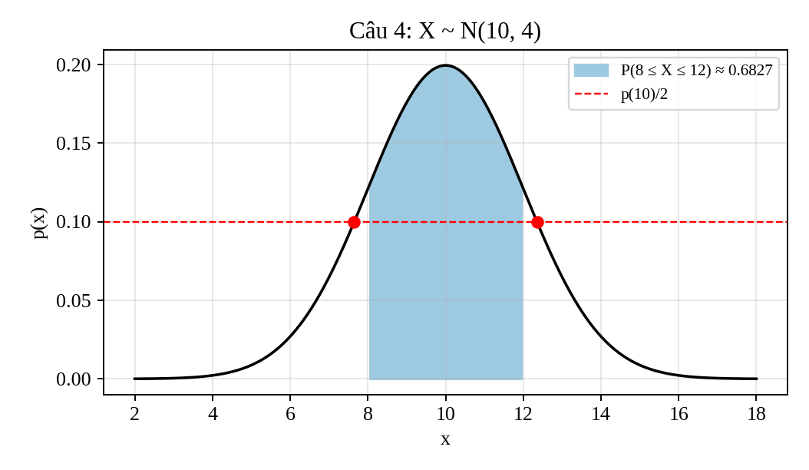
Hình 1. Hàm mật độ N(10, 4); vùng tô là xác suất P(8 ≤ X ≤ 12)

Câu 5. Phân phối chuẩn hai chiều
μ = (1, 2)^{T}, Σ = [[2, 1], [1, 2]], x = (2, 3)^{T}.
1) Số chiều d = 2. Định thức và ma trận nghịch đảo:
det(Σ) = 2·2 − 1·1 = 3
 | 2 | −1
Σ⁻¹ = (1/3)· | −1 | 2

 | 2/3 | −1/3
= | −1/3 | 2/3

2) Vector lệch và khoảng cách Mahalanobis bình phương:
x − μ = (2 − 1, 3 − 2)^{T} = (1, 1)^{T}
Σ⁻¹(x − μ) = (2/3 − 1/3, −1/3 + 2/3)^{T} = (1/3, 1/3)^{T}
D_{M}² = (x − μ)^{T}Σ⁻¹(x − μ) = 1·(1/3) + 1·(1/3) = 2/3 ≈ 0.6667
3) Mật độ tại x:
p(x) = exp(−D_{M}²/2)/((2π)^{d/2}√det Σ) = exp(−1/3)/(2π√3) = 0.7165/10.8828 ≈ 0.06584
4) Tại x = μ thì D_{M}² = 0 nên:
p(μ) = 1/(2π√3) ≈ 0.09189; p(x)/p(μ) = exp(−1/3) ≈ 0.7165
p(μ) lớn hơn p(x). Mật độ lớn nhất ở tâm μ, và giảm khi điểm xa tâm hơn (D_{M}² tăng).

Câu 6. Ba phân phối chuẩn hai chiều cùng μ = 0
1) Định thức và trị riêng:
Ma trận | det(Σ) | Trị riêng | Vector riêng tương ứng
Σ₁ = I | 1 | λ = 1, 1 | bất kỳ hướng nào
Σ₂ = diag(4, 1) | 4 | λ = 4 ; λ = 1 | (1, 0) ; (0, 1)
Σ₃ = [[2, 1], [1, 2]] | 3 | λ = 3 ; λ = 1 | (1, 1)/√2 ; (1, −1)/√2

Với Σ₃: det(Σ − λI) = (2 − λ)² − 1 = 0 ⇒ λ = 3 hoặc λ = 1. Với λ = 3, (Σ − 3I)v = 0 cho v ∝ (1, 1); với λ = 1 cho v ∝ (1, −1).
2) Hướng phân tán lớn nhất là hướng của vector riêng ứng với trị riêng lớn nhất:
– Σ₁: hai trị riêng bằng nhau nên phân tán đều mọi hướng (dạng tròn).
– Σ₂: phân tán lớn nhất theo trục x₁, hướng (1, 0), độ lệch chuẩn 2 so với 1 ở trục x₂.
– Σ₃: phân tán lớn nhất theo hướng đường chéo (1, 1), với phương sai 3 so với 1 ở hướng (1, −1).
3) Mật độ p(x) = exp(−x^{T}Σ⁻¹x/2)/(2π√det Σ) tại x₁ = (0, 0) và x₂ = (1, 1):
Phân phối | p(x₁) = 1/(2π√det) | x₂^{T}Σ⁻¹x₂ | p(x₂)
Σ₁ | 0.15915 | 2 | 0.05855
Σ₂ | 0.07958 | 1/4 + 1 = 5/4 | 0.04259
Σ₃ | 0.09189 | 2/3 | 0.06584

Ví dụ với Σ₂: Σ₂⁻¹ = diag(1/4, 1) nên x₂^{T}Σ₂⁻¹x₂ = 1/4 + 1 = 1.25 và p(x₂) = exp(−0.625)/(2π·2) = 0.04260.
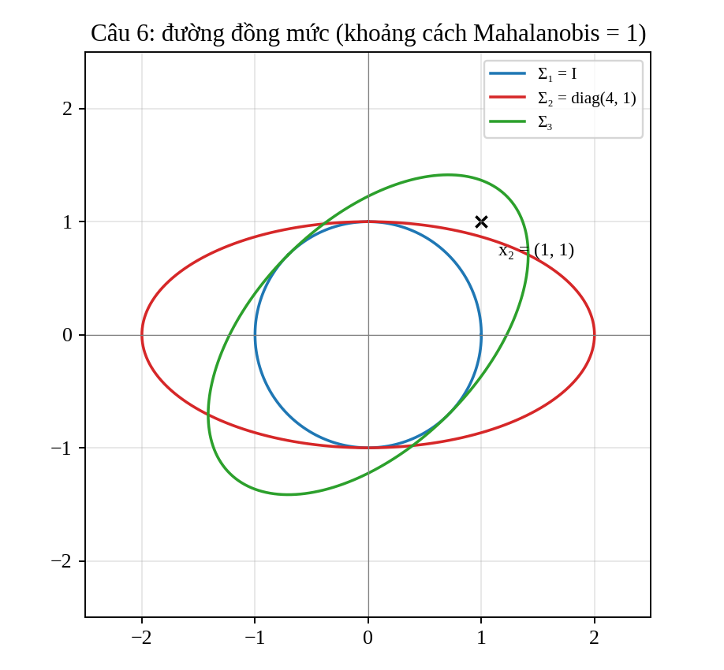
Hình 2. Hình dạng và hướng phân tán của ba phân phối
4) So sánh và nhận xét:
– Hình dạng: Σ₁ cho đường đồng mức tròn; Σ₂ cho hình elip dẹt theo trục x₁ (do phương sai 4 lớn hơn); Σ₃ cho elip nghiêng 45° vì có hiệp phương sai 1 > 0 (x₁, x₂ cùng tăng).
– Mật độ ở tâm: p(0) = 1/(2π√det Σ), nên det càng lớn thì mật độ đỉnh càng thấp (0.15915 > 0.09189 > 0.07958, ứng với det = 1, 3, 4). Phân phối trải rộng hơn thì đỉnh thấp hơn vì tổng xác suất vẫn bằng 1.
– Mật độ ở x₂ = (1, 1): Σ₃ có mật độ lớn nhất (0.06584) vì (1, 1) nằm đúng theo hướng phân tán lớn của Σ₃; Σ₁ cho 0.05855 và Σ₂ cho 0.04260. Vậy mật độ tại một điểm phụ thuộc cả hướng của điểm so với hướng phân tán, chứ không chỉ khoảng cách Euclidean tới tâm.

PHẦN III. LÝ THUYẾT QUYẾT ĐỊNH BAYES (Câu 7 – 9)

Câu 7. Phân loại cá theo độ sáng
P(ω₁) = 0.6, P(ω₂) = 0.4; tại x = 5: p(x | ω₁) = 0.2, p(x | ω₂) = 0.4.
1) Tích Likelihood × Prior và mật độ biên:
p(x | ω₁)P(ω₁) = 0.2·0.6 = 0.12; p(x | ω₂)P(ω₂) = 0.4·0.4 = 0.16
p(x) = 0.12 + 0.16 = 0.28
2) Xác suất hậu nghiệm theo Bayes:
P(ω₁ | x) = 0.12/0.28 = 3/7 ≈ 0.4286; P(ω₂ | x) = 0.16/0.28 = 4/7 ≈ 0.5714
3) Quy tắc sai số nhỏ nhất: chọn lớp có hậu nghiệm lớn hơn, vì 4/7 > 3/7 nên mẫu x = 5 thuộc ω₂. Xác suất sai có điều kiện:
P(error | x) = min{3/7, 4/7} = 3/7 ≈ 0.4286
4) Với P(ω₁) = 0.8, P(ω₂) = 0.2:
p(x | ω₁)P(ω₁) = 0.2·0.8 = 0.16; p(x | ω₂)P(ω₂) = 0.4·0.2 = 0.08; p(x) = 0.24
P(ω₁ | x) = 0.16/0.24 = 2/3 ≈ 0.6667; P(ω₂ | x) = 0.08/0.24 = 1/3 ≈ 0.3333
Lớp dự đoán đổi thành ω₁ và P(error | x) = 1/3 ≈ 0.3333.
Trường hợp | P(ω₁ | x) | P(ω₂ | x) | Lớp dự đoán | P(error | x)
Prior 0.6 / 0.4 | 0.4286 | 0.5714 | ω₂ | 0.4286
Prior 0.8 / 0.2 | 0.6667 | 0.3333 | ω₁ | 0.3333

Nhận xét: Likelihood không đổi nhưng chỉ cần prior thay đổi thì quyết định đổi từ ω₂ sang ω₁. Prior ảnh hưởng đáng kể khi likelihood của hai lớp không chênh nhau quá nhiều (ở đây chỉ gấp 2 lần).

Câu 8. Phát hiện gian lận giao dịch
P(Gian lận | x) = 0.3, P(Hợp lệ | x) = 0.7. Hành động α₁: chặn; α₂: cho phép. Tổn thất: λ(α₁, Gian lận) = 0, λ(α₁, Hợp lệ) = 2, λ(α₂, Gian lận) = 10, λ(α₂, Hợp lệ) = 0.
1) Rủi ro có điều kiện R(α_{i} | x) = Σ λ(α_{i}, ω_{j})P(ω_{j} | x):
R(α₁ | x) = 0·0.3 + 2·0.7 = 1.4
R(α₂ | x) = 10·0.3 + 0·0.7 = 3.0
2) Minimum Bayes Risk chọn hành động có rủi ro nhỏ nhất: 1.4 < 3.0 nên chọn α₁ (chặn giao dịch). Còn quy tắc MAP chọn lớp có hậu nghiệm lớn nhất là Hợp lệ (0.7 > 0.3) nên sẽ cho phép giao dịch.
Hai quy tắc cho kết quả khác nhau vì MAP coi mọi sai lầm như nhau, còn Minimum Bayes Risk tính đến việc để lọt một giao dịch gian lận (tổn thất 10) nặng hơn nhiều so với chặn nhầm giao dịch hợp lệ (tổn thất 2).
3) Gọi p = P(Gian lận | x). Khi đó R(α₁ | x) = 2(1 − p) và R(α₂ | x) = 10p. Chặn giao dịch khi R(α₁) < R(α₂):
2(1 − p) < 10p ⇔ 2 < 12p ⇔ p > 1/6 ≈ 0.1667
4) Khi tổn thất cho phép giao dịch gian lận tăng lên 20: R(α₂ | x) = 20p. Chặn khi:
2(1 − p) < 20p ⇔ 2 < 22p ⇔ p > 1/11 ≈ 0.0909
Nhận xét: Tổn thất cho phép giao dịch gian lận càng lớn thì ngưỡng chặn càng thấp (từ 0.1667 xuống 0.0909), nghĩa là hệ thống chặn cả khi xác suất gian lận còn rất nhỏ. Với p = 0.3 thì cả hai trường hợp đều chặn (R(α₂) = 6 so với R(α₁) = 1.4).

Câu 9. Phân loại Bayes với hai lớp Gaussian và ma trận tổn thất
p(x | ω₁) ∼ N(2, 1), p(x | ω₂) ∼ N(5, 1), P(ω₁) = 0.7, P(ω₂) = 0.3, Λ = [[0, 4], [2, 0]] (hàng là hành động, cột là trạng thái thật), nên λ₁₁ = 0, λ₁₂ = 4, λ₂₁ = 2, λ₂₂ = 0.
1) Tỷ số Likelihood:
L(x) = p(x | ω₁)/p(x | ω₂) = exp(−(x − 2)²/2)/exp(−(x − 5)²/2) = exp([(x − 5)² − (x − 2)²]/2)
(x − 5)² − (x − 2)² = −6x + 21 ⇒ L(x) = exp(10.5 − 3x)
2) Ngưỡng quyết định:
θ = (λ₁₂ − λ₂₂)/(λ₂₁ − λ₁₁) · P(ω₂)/P(ω₁) = (4 − 0)/(2 − 0) · 0.3/0.7 = 2·3/7 = 6/7 ≈ 0.8571
3) Giải L(x) = θ:
10.5 − 3x = ln(6/7) = −0.1542 ⇒ x* = (10.5 + 0.1542)/3 ≈ 3.5514
Quy tắc: chọn ω₁ khi L(x) > θ. Vì L(x) = exp(10.5 − 3x) giảm theo x nên L(x) > θ ⇔ x < x*. Vậy miền quyết định: R₁ (ω₁): x < 3.5514; R₂ (ω₂): x > 3.5514.
4) Phân loại các mẫu x ∈ {2, 3, 4, 5}:
x | L(x) = exp(10.5 − 3x) | θ | So sánh | Lớp
2 | 90.0171 | 0.8571 | L > θ | ω₁
3 | 4.4817 | 0.8571 | L > θ | ω₁
4 | 0.2231 | 0.8571 | L < θ | ω₂
5 | 0.0111 | 0.8571 | L < θ | ω₂

Kiểm tra bằng rủi ro có điều kiện: R(α₁ | x) = λ₁₂P(ω₂ | x) = 4P(ω₂ | x) và R(α₂ | x) = λ₂₁P(ω₁ | x) = 2P(ω₁ | x). Tại x = 4: p(4 | ω₁) = 0.05399, p(4 | ω₂) = 0.24197, nên P(ω₁ | 4) ≈ 0.3424, P(ω₂ | 4) ≈ 0.6576, R(α₁) ≈ 2.630 > R(α₂) ≈ 0.685, đúng với kết quả chọn ω₂.
Nhận xét: Điểm giữa hai trung bình là 3.5. Prior của ω₁ lớn (0.7) đẩy ranh giới sang phải (về 3.78 nếu chỉ xét prior), còn tổn thất khi nhầm ω₂ thành ω₁ (4) lớn hơn chiều ngược lại (2) đẩy ranh giới sang trái. Hai tác động gần bù nhau nên x* = 3.5514 chỉ lệch nhẹ so với 3.5.

PHẦN IV. HÀM PHÂN BIỆT CHO PHÂN PHỐI CHUẨN (Câu 10 – 12)

Câu 10. Hai lớp Gaussian có Σ = 2I
μ₁ = (1, 1)^{T}, μ₂ = (5, 3)^{T}, σ² = 2, P(ω₁) = P(ω₂) = 0.5. Hàm phân biệt: g_{i}(x) = −‖x − μ_{i}‖²/(2σ²) + ln P(ω_{i}) = −‖x − μ_{i}‖²/4 + ln 0.5.
1) Khai triển ‖x − μ_{i}‖²:
‖x − μ₁‖² = x₁² + x₂² − 2x₁ − 2x₂ + 2
‖x − μ₂‖² = x₁² + x₂² − 10x₁ − 6x₂ + 34
g₁(x) = −(x₁² + x₂²)/4 + (x₁ + x₂)/2 − 1/2 + ln 0.5
g₂(x) = −(x₁² + x₂²)/4 + (5x₁ + 3x₂)/2 − 17/2 + ln 0.5
Các số hạng chung là −(x₁² + x₂²)/4 và ln 0.5 (do prior bằng nhau), nên có thể bỏ khi so sánh. Hai hàm rút gọn còn g₁'(x) = (x₁ + x₂)/2 − 1/2 và g₂'(x) = (5x₁ + 3x₂)/2 − 17/2.
2) Biên quyết định g₁(x) = g₂(x):
(x₁ + x₂ − 1)/2 = (5x₁ + 3x₂ − 17)/2 ⇔ 4x₁ + 2x₂ − 16 = 0 ⇔ 2x₁ + x₂ = 8
Hiệu g₁ − g₂ = −2x₁ − x₂ + 8. Vậy g₁ > g₂ (chọn ω₁) khi 2x₁ + x₂ < 8, và chọn ω₂ khi 2x₁ + x₂ > 8. Biên là đường thẳng vuông góc với μ₂ − μ₁ = (4, 2).
3) Phân loại ba điểm theo dấu của g₁ − g₂ = 8 − 2x₁ − x₂:
Điểm | g₁ − g₂ | Kết quả
A = (2, 1) | 8 − 4 − 1 = 3 > 0 | ω₁
B = (4, 3) | 8 − 8 − 3 = −3 < 0 | ω₂
C = (3, 2) | 8 − 6 − 2 = 0 | nằm trên biên (hòa)

Điểm C có g₁(C) = g₂(C) nên hai lớp có hậu nghiệm bằng nhau (0.5 – 0.5); phân loại không xác định được từ hàm phân biệt. Nếu buộc phải chọn thì cần một quy ước bổ sung (ví dụ chọn lớp có chỉ số nhỏ hơn thì ω₁).
4) Trung điểm của μ₁ và μ₂: m = ((1 + 5)/2, (1 + 3)/2) = (3, 2). Thay vào biên: 2·3 + 2 = 8 nên trung điểm nằm trên đường biên (và chính là điểm C). Điều này đúng vì hai lớp có cùng Σ = σ²I và cùng prior nên biên là đường trung trực của đoạn nối hai trung bình.
5) Với P(ω₁) = 0.8, P(ω₂) = 0.2, g₁ − g₂ = 8 − 2x₁ − x₂ + ln(0.8/0.2) = 8 − 2x₁ − x₂ + ln 4. Biên mới:
2x₁ + x₂ = 8 + ln 4 ≈ 9.3863
Biên vẫn là đường thẳng song song với biên cũ nhưng dịch ra xa μ₁, về phía μ₂ (ln 4 = 1.3863). Vì ω₁ có prior lớn hơn nên miền quyết định của ω₁ rộng ra. Trung điểm (3, 2) giờ có g₁ − g₂ = ln 4 > 0 nên thuộc ω₁; điểm C vì thế đổi sang ω₁, còn A vẫn là ω₁ và B vẫn là ω₂ (8 − 8 − 3 + 1.3863 = −1.6137 < 0).
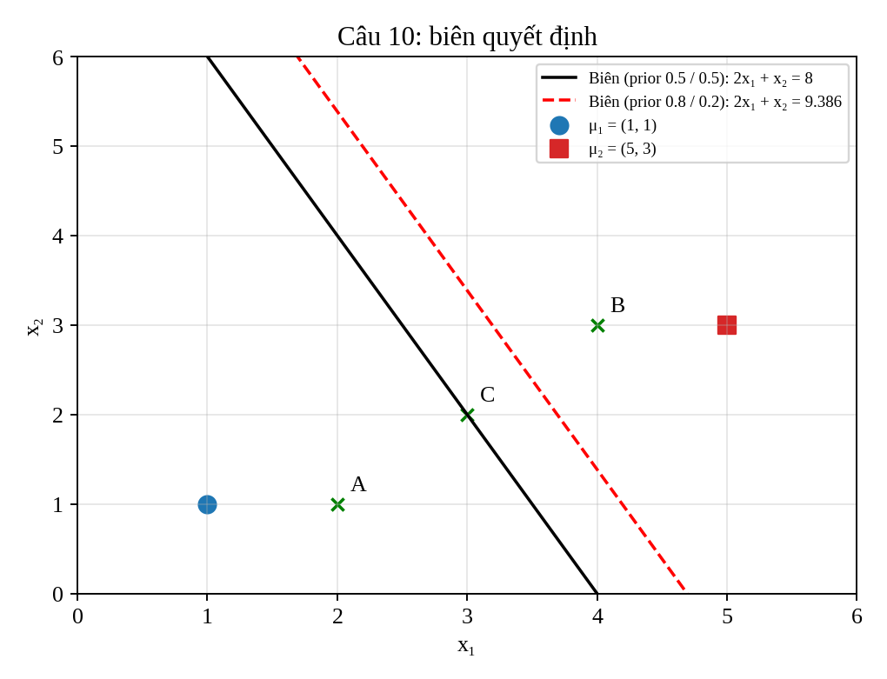
Hình 3. Biên quyết định với prior bằng nhau và khi prior thay đổi

Câu 11. Hai lớp Gaussian cùng ma trận hiệp phương sai (hàm phân biệt tuyến tính)
μ₁ = (0, 0)^{T}, μ₂ = (2, 2)^{T}, Σ = [[2, 1], [1, 2]], P(ω₁) = 0.4, P(ω₂) = 0.6.
1) Ma trận nghịch đảo: det(Σ) = 3, nên
 | 2 | −1
Σ⁻¹ = (1/3)· | −1 | 2

w₁ = Σ⁻¹μ₁ = (0, 0)^{T}; w₂ = Σ⁻¹μ₂ = (1/3)(2·2 − 2, −2 + 2·2)^{T} = (2/3, 2/3)^{T}
w₁₀ = −(1/2)μ₁^{T}Σ⁻¹μ₁ + ln 0.4 = 0 + ln 0.4 = −0.9163
w₂₀ = −(1/2)μ₂^{T}Σ⁻¹μ₂ + ln 0.6 = −(1/2)·(8/3) + ln 0.6 = −4/3 + ln 0.6 = −1.8442
(Với μ₂: Σ⁻¹μ₂ = (2/3, 2/3) nên μ₂^{T}Σ⁻¹μ₂ = 2·2/3 + 2·2/3 = 8/3.)
2) Hai hàm phân biệt tuyến tính:
g₁(x) = 0·x₁ + 0·x₂ −0.9163 = −0.9163
g₂(x) = (2/3)x₁ + (2/3)x₂ −1.8442
3) Biên quyết định g₁(x) = g₂(x):
(2/3)(x₁ + x₂) − 4/3 + ln 0.6 = ln 0.4 ⇔ x₁ + x₂ = 2 − (3/2)·ln(0.6/0.4)
x₁ + x₂ ≈ 1.3918
Biên là đường thẳng x₁ + x₂ = 1.3918, vuông góc với hướng (1, 1) và nằm gần μ₁ hơn điểm giữa x₁ + x₂ = 2 vì prior của ω₂ lớn hơn. Chọn ω₂ khi x₁ + x₂ > 1.3918 và ω₁ khi nhỏ hơn.
4) Phân loại hai điểm (cả hai đều có x₁ + x₂ = 3):
Điểm | g₁(x) | g₂(x) | Lớp
x₁ = (1, 2) | −0.9163 | 0.1558 | ω₂
x₂ = (2, 1) | −0.9163 | 0.1558 | ω₂

g₂(x) = (2/3)·3 − 1.3333 − 0.5108 = 0.1559 > g₁(x) = −0.9163, nên cả hai điểm thuộc ω₂ (cũng đúng với điều kiện x₁ + x₂ = 3 > 1.3918).

Câu 12. Hai lớp Gaussian có ma trận hiệp phương sai khác nhau
μ₁ = (0, 0)^{T}, Σ₁ = diag(1, 4); μ₂ = (2, 0)^{T}, Σ₂ = diag(4, 1); P(ω₁) = P(ω₂) = 0.5.
1) Định thức và nghịch đảo:
det(Σ₁) = 1·4 = 4; Σ₁⁻¹ = diag(1, 1/4)
det(Σ₂) = 4·1 = 4; Σ₂⁻¹ = diag(1/4, 1)
2) Hàm phân biệt g_{i}(x) = −(1/2)(x − μ_{i})^{T}Σ_{i}⁻¹(x − μ_{i}) − (1/2)ln|Σ_{i}| + ln P(ω_{i}):
g₁(x) = −(1/2)[x₁² + x₂²/4] + c, g₂(x) = −(1/2)[(x₁ − 2)²/4 + x₂²] + c
với hằng số chung c = −(1/2)ln 4 + ln 0.5 = −1.3863 (giống nhau ở hai lớp vì |Σ₁| = |Σ₂| và prior bằng nhau).
3) Biên g₁(x) = g₂(x): các hằng số triệt tiêu nên
x₁² + x₂²/4 = (x₁ − 2)²/4 + x₂²
4x₁² + x₂² = (x₁ − 2)² + 4x₂² ⇔ 3x₁² + 4x₁ − 3x₂² − 4 = 0
Viết gọn: (x₁ + 2/3)² − x₂² = 16/9, là một hyperbol tâm (−2/3, 0). Đặt F(x) = 3x₁² + 4x₁ − 3x₂² − 4. Vì 4(Q₁ − Q₂) = F(x) (Q_{i} là dạng toàn phương trong g_{i}), nên g₁ > g₂ khi F(x) < 0 (chọn ω₁) và g₂ > g₁ khi F(x) > 0 (chọn ω₂).
Điểm | Q₁ | Q₂ | g₁ | g₂ | F(x) | Lớp
A = (0, 1) | 0.2500 | 2.0000 | −1.5113 | −2.3863 | -7 | ω₁
B = (2, 1) | 4.2500 | 1.0000 | −3.5113 | −1.8863 | 13 | ω₂
C = (1, 2) | 2.0000 | 4.2500 | −2.3863 | −3.5113 | -9 | ω₁

Trong đó Q₁ = x₁² + x₂²/4 và Q₂ = (x₁ − 2)²/4 + x₂². Kết quả: A thuộc ω₁, B thuộc ω₂, C thuộc ω₁.
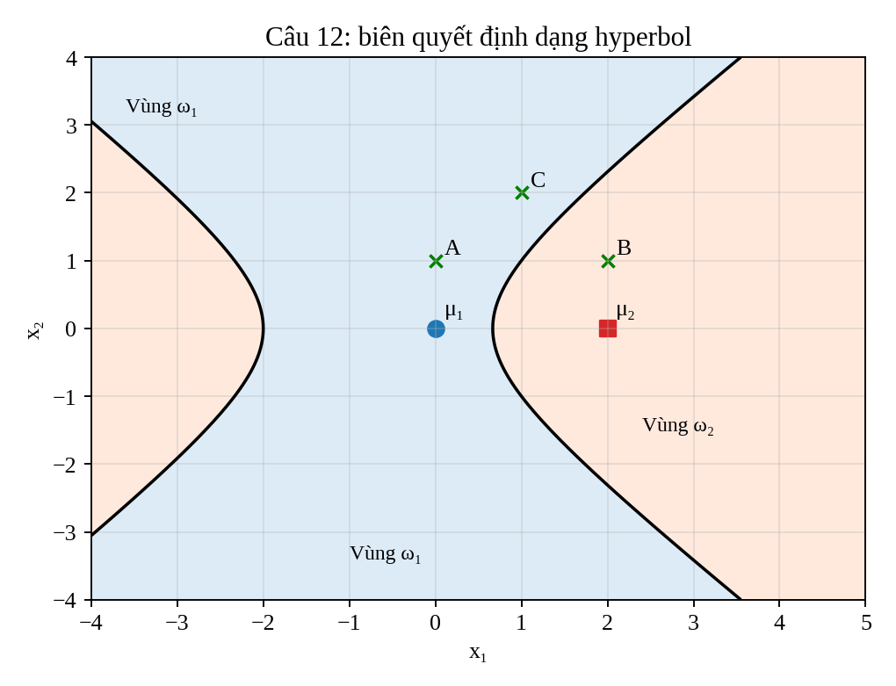
Hình 4. Biên quyết định bậc hai (hyperbol) của Câu 12
4) Vì sao biên có thể là đường cong bậc hai: trong g_{i}(x) có số hạng −(1/2)x^{T}Σ_{i}⁻¹x. Khi Σ₁ ≠ Σ₂ thì hiệu g₁ − g₂ còn chứa số hạng bậc hai −(1/2)x^{T}(Σ₁⁻¹ − Σ₂⁻¹)x, không bị triệt tiêu. Ở bài này Σ₁⁻¹ − Σ₂⁻¹ = diag(3/4, −3/4) nên xuất hiện x₁² và x₂² trái dấu, cho biên là hyperbol. Ngược lại, khi hai lớp có chung Σ (như Câu 10, 11) thì số hạng bậc hai triệt tiêu và biên là đường thẳng.

PHẦN V. ƯỚC LƯỢNG HỢP LÝ CỰC ĐẠI – MLE (Câu 13 – 16)

Câu 13. MLE cho đồng xu (Bernoulli)
D = {1, 0, 1, 1, 0, 1, 1, 1, 0, 1}: n = 10, có 7 mặt ngửa (số 1) và 3 mặt sấp (số 0). X_{i} ∼ Bernoulli(p).
1) Hàm Likelihood và Log-Likelihood:
L(p) = Π p^{x_{i}}(1 − p)^{1 − x_{i}} = p⁷(1 − p)³
ℓ(p) = ln L(p) = 7 ln p + 3 ln(1 − p)
2) Đạo hàm và giải phương trình:
dℓ/dp = 7/p − 3/(1 − p) = 0 ⇒ 7(1 − p) = 3p ⇒ 10p = 7 ⇒ p̂_{MLE} = 0.7
Đạo hàm bậc hai d²ℓ/dp² = −7/p² − 3/(1 − p)² < 0 nên đây là cực đại. Tổng quát p̂_{MLE} = (số mặt ngửa)/n = 7/10, chính là tỉ lệ mặt ngửa trong mẫu.
3) Likelihood L(p) = p⁷(1 − p)³ tại ba giá trị:
p | L(p) = p⁷(1 − p)³ | ℓ(p)
0.5 | 0.0009766 | −6.9315
0.7 | 0.0022236 | −6.1086
0.9 | 0.0004783 | −7.6453

Ví dụ L(0.7) = 0.7⁷·0.3³ = 0.0823543·0.027 = 0.0022235; L(0.5) = 0.5¹⁰ = 0.0009766; L(0.9) = 0.4782969·0.001 = 0.0004783.
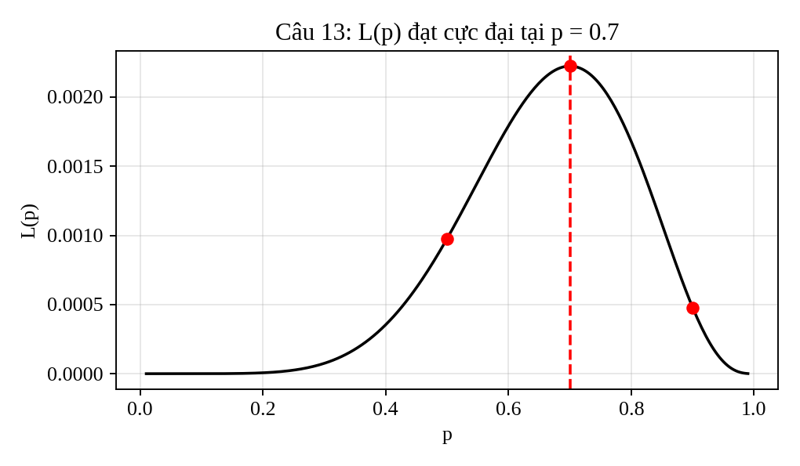
Hình 5. Hàm Likelihood của dữ liệu đồng xu
Nhận xét: L(0.7) lớn nhất trong ba giá trị (gấp khoảng 2.3 lần L(0.5) và 4.6 lần L(0.9)). Dữ liệu có 70% mặt ngửa nên giá trị p = 0.7 làm dữ liệu quan sát xuất hiện với xác suất lớn nhất, đúng với p̂_{MLE}.

Câu 14. MLE cho trung bình khi biết phương sai
D = {2, 4, 5, 7, 7}, n = 5, X_{i} ∼ N(μ, 4), σ² = 4 đã biết.
1) Hàm Likelihood và Log-Likelihood:
L(μ) = Π (1/√(2π·4))·exp(−(x_{i} − μ)²/8) = (8π)^{−5/2}·exp(−Σ(x_{i} − μ)²/8)
ℓ(μ) = −(5/2)·ln(8π) − (1/8)·Σ(x_{i} − μ)²
2) Đạo hàm theo μ rồi cho bằng 0:
dℓ/dμ = (1/4)·Σ(x_{i} − μ) = 0 ⇒ Σx_{i} = 5μ ⇒ μ = (2 + 4 + 5 + 7 + 7)/5 = 25/5
μ̂_{MLE} = 5
d²ℓ/dμ² = −5/4 < 0 nên là cực đại. MLE của trung bình chính là trung bình mẫu.
3) Log-Likelihood tại μ = 4, 5, 6, với ln(8π) = 3.2242 nên hằng số −(5/2)ln(8π) = −8.0604:
μ | Σ(x_{i} − μ)² | ℓ(μ) | Giá trị
4 | 23 | −8.0604 − 23/8 | −10.9354
5 | 18 | −8.0604 − 18/8 | −10.3104
6 | 23 | −8.0604 − 23/8 | −10.9354

Ví dụ μ = 4: (2−4)² + (4−4)² + (5−4)² + (7−4)² + (7−4)² = 4 + 0 + 1 + 9 + 9 = 23; μ = 5: 9 + 1 + 0 + 4 + 4 = 18; μ = 6: 16 + 4 + 1 + 1 + 1 = 23.
Nhận xét: ℓ(5) = −10.3104 lớn nhất, còn ℓ(4) = ℓ(6) = −10.9354 bằng nhau vì μ = 4 và μ = 6 cách đều μ̂ = 5 và ℓ đối xứng quanh μ̂. Điều này khớp với kết quả MLE μ̂ = 5.

Câu 15. MLE cho cả μ và σ²
D = {2, 4, 4, 6, 9}, n = 5, X_{i} ∼ N(μ, σ²), cả hai tham số chưa biết.
1) Hàm Likelihood và Log-Likelihood:
L(μ, σ²) = (2πσ²)^{−n/2}·exp(−Σ(x_{i} − μ)²/(2σ²))
ℓ(μ, σ²) = −(n/2)·ln(2π) − (n/2)·ln σ² − (1/(2σ²))·Σ(x_{i} − μ)²
2) Đạo hàm riêng:
∂ℓ/∂μ = (1/σ²)·Σ(x_{i} − μ)
∂ℓ/∂σ² = −n/(2σ²) + (1/(2σ⁴))·Σ(x_{i} − μ)²
Cho ∂ℓ/∂μ = 0 ⇒ Σ(x_{i} − μ) = 0 ⇒ μ̂ = (1/n)·Σx_{i}. Thay vào ∂ℓ/∂σ² = 0 ⇒ n·σ² = Σ(x_{i} − μ̂)² ⇒ σ̂² = (1/n)·Σ(x_{i} − μ̂)².
μ̂_{MLE} = x̄ = (1/n)Σx_{i}; σ̂²_{MLE} = (1/n)Σ(x_{i} − x̄)²
3) Tính trên dữ liệu: x̄ = (2 + 4 + 4 + 6 + 9)/5 = 25/5 = 5.
x_{i} | x_{i} − 5 | (x_{i} − 5)²
2 | −3 | 9
4 | −1 | 1
4 | −1 | 1
6 | 1 | 1
9 | 4 | 16
 |  | Σ = 28

σ̂²_{MLE} = 28/5 = 5.6 (σ̂ ≈ 2.3664)
4) Phương sai mẫu hiệu chỉnh:
s² = 28/(5 − 1) = 28/4 = 7
So sánh: s² = 7 lớn hơn σ̂²_{MLE} = 5.6, tỉ số s²/σ̂² = n/(n − 1) = 5/4 = 1.25. Lý do: MLE dùng mẫu số n nên là ước lượng chệch, kỳ vọng E[σ̂²_{MLE}] = ((n − 1)/n)·σ² nhỏ hơn σ² thật. Nguyên nhân là x̄ được tính từ chính dữ liệu nên các độ lệch (x_{i} − x̄) nhỏ hơn độ lệch so với μ thật, tức dùng mất 1 bậc tự do. Chia cho n − 1 sửa lại độ chệch này (ước lượng không chệch). Khi n lớn thì hai giá trị gần nhau.

Câu 16. MLE cho phân phối chuẩn nhiều biến
x₁ = (1, 2)^{T}, x₂ = (2, 1)^{T}, x₃ = (3, 4)^{T}, x₄ = (4, 3)^{T}; n = 4.
1) Vector trung bình:
μ̂ = (1/4)·[(1 + 2 + 3 + 4), (2 + 1 + 4 + 3)]^{T} = (10/4, 10/4)^{T} = (2.5, 2.5)^{T}
2) Vector sai lệch và ma trận tích ngoài (x_{i} − μ̂)(x_{i} − μ̂)^{T}:
Mẫu | x_{i} − μ̂ | (x_{i} − μ̂)(x_{i} − μ̂)^{T}
x₁ | (−1.5; −0.5) | [[2.25, 0.75], [0.75, 0.25]]
x₂ | (−0.5; −1.5) | [[0.25, 0.75], [0.75, 2.25]]
x₃ | (0.5; 1.5) | [[0.25, 0.75], [0.75, 2.25]]
x₄ | (1.5; 0.5) | [[2.25, 0.75], [0.75, 0.25]]

3) Cộng bốn ma trận tích ngoài rồi chia 4:
Σ(x_{i} − μ̂)(x_{i} − μ̂)^{T} = [[2.25 + 0.25 + 0.25 + 2.25, 0.75·4], [0.75·4, 0.25 + 2.25 + 2.25 + 0.25]] = [[5, 3], [3, 5]]
 | 5 | 3
Σ̂_{MLE} = (1/4)· | 3 | 5

 | 1.25 | 0.75
= | 0.75 | 1.25

4) Định thức, nghịch đảo và mật độ tại x = (3, 2)^{T}:
det(Σ̂_{MLE}) = 1.25·1.25 − 0.75·0.75 = 1.5625 − 0.5625 = 1
 | 1.25 | −0.75
Σ̂_{MLE}⁻¹ = (1/1)· | −0.75 | 1.25

x − μ̂ = (3 − 2.5, 2 − 2.5)^{T} = (0.5, −0.5)^{T}
Σ̂⁻¹(x − μ̂) = (1.25·0.5 + 0.75·0.5, −0.75·0.5 − 1.25·0.5)^{T} = (1, −1)^{T}
D_{M}² = (0.5, −0.5)·(1, −1)^{T} = 0.5 + 0.5 = 1
p(x) = exp(−D_{M}²/2)/(2π·√det) = exp(−0.5)/(2π) = 0.6065/6.2832 ≈ 0.09653
Nhận xét: Hai biến có hệ số hiệp phương sai dương 0.75 (cùng tăng), phù hợp với dữ liệu nằm dọc đường chéo x₁ ≈ x₂. Điểm (3, 2) lệch khỏi đường chéo nên mật độ thấp hơn mật độ cực đại tại tâm 1/(2π) ≈ 0.15915.

PHẦN VI. BÀI TẬP TỔNG HỢP (Câu 17)

Câu 17. Phân loại Gaussian một chiều với tham số ước lượng bằng MLE
Mẫu | 1 | 2 | 3 | 4 | 5 | 6 | 7 | 8
x | 1 | 2 | 3 | 4 | 5 | 6 | 7 | 8
Lớp | ω₁ | ω₁ | ω₁ | ω₁ | ω₂ | ω₂ | ω₂ | ω₂

1) Mỗi lớp có 4 mẫu trên tổng 8 mẫu nên:
P(ω₁) = 4/8 = 0.5; P(ω₂) = 4/8 = 0.5
μ̂₁ = (1 + 2 + 3 + 4)/4 = 2.5; μ̂₂ = (5 + 6 + 7 + 8)/4 = 6.5
2) Phương sai MLE (mẫu số n_{i} = 4):
σ̂₁² = [(1 − 2.5)² + (2 − 2.5)² + (3 − 2.5)² + (4 − 2.5)²]/4 = (2.25 + 0.25 + 0.25 + 2.25)/4 = 5/4 = 1.25
σ̂₂² = [(5 − 6.5)² + (6 − 6.5)² + (7 − 6.5)² + (8 − 6.5)²]/4 = 5/4 = 1.25
3) Mật độ điều kiện (với σ̂² = 1.25, 1/√(2π·1.25) ≈ 0.35682):
p(x | ω₁) = (1/√(2π·1.25))·exp(−(x − 2.5)²/2.5); p(x | ω₂) = (1/√(2π·1.25))·exp(−(x − 6.5)²/2.5)
Tại x = 4.5: (x − 2.5)² = 4 và (x − 6.5)² = 4, nên p(4.5 | ω₁) = p(4.5 | ω₂) = 0.35682·exp(−1.6) = 0.35682·0.20190 ≈ 0.07204. Với prior bằng nhau:
p(x | ω₁)P(ω₁) = p(x | ω₂)P(ω₂) = 0.07204·0.5 = 0.03602; p(x) = 0.07204
P(ω₁ | 4.5) = 0.5; P(ω₂ | 4.5) = 0.5
4) Hai xác suất hậu nghiệm bằng nhau nên mẫu x = 4.5 nằm đúng trên ranh giới quyết định và quy tắc Minimum Error Rate không phân biệt được hai lớp (xác suất sai dù chọn lớp nào cũng là 0.5). Cách xử lý trường hợp hòa: cần một quy ước đặt trước. Em dùng quy ước chọn lớp có chỉ số nhỏ hơn, tức gán x = 4.5 vào ω₁. Có thể chọn ngẫu nhiên với xác suất 0.5, hoặc chọn lớp có prior lớn hơn (ở đây prior bằng nhau nên không phân biệt được). Dù chọn cách nào thì xác suất sai có điều kiện vẫn bằng 0.5.
5) Giải p(x | ω₁)P(ω₁) = p(x | ω₂)P(ω₂). Vì hai prior và hai phương sai bằng nhau nên các hệ số triệt tiêu:
exp(−(x − 2.5)²/2.5) = exp(−(x − 6.5)²/2.5) ⇒ (x − 2.5)² = (x − 6.5)²
x² − 5x + 6.25 = x² − 13x + 42.25 ⇒ 8x = 36 ⇒ x* = 4.5
Ranh giới quyết định là x* = 4.5, chính là trung điểm của μ̂₁ = 2.5 và μ̂₂ = 6.5. Các miền phân loại: x < 4.5 thuộc ω₁; x > 4.5 thuộc ω₂; x = 4.5 là điểm hòa.
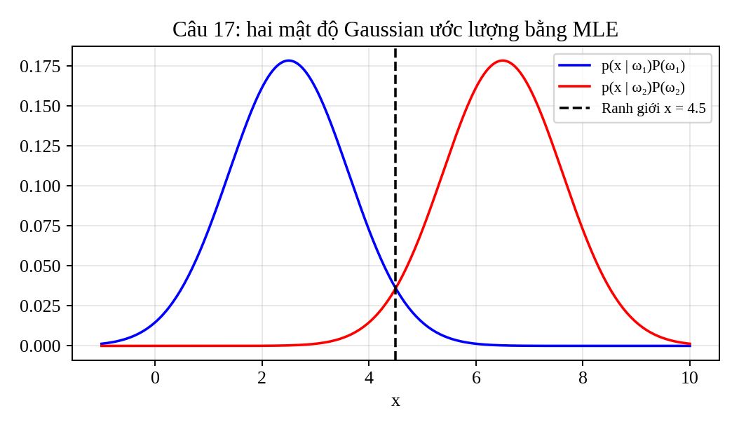
Hình 6. Hai đường cong cắt nhau tại x = 4.5
Nhận xét: Dữ liệu đối xứng nên tâm của hai lớp cách đều x = 4.5, đó là lý do mẫu cần phân loại rơi đúng vào điểm hòa.

PHỤ LỤC. MÃ PYTHON KIỂM TRA KẾT QUẢ
Đoạn mã Python dưới đây dùng để tính lại các kết quả chính của bài (Naive Bayes, mật độ Gaussian, rủi ro Bayes, hàm phân biệt, MLE). Chạy không báo lỗi và các con số đều khớp với bài làm.
# Kiem tra lai ket qua BT05 (Bayes, phan phoi chuan, quyet dinh Bayes, ham phan biet, MLE)
import math, numpy as np
ok = lambda a, b, t=1e-4: abs(a - b) < t
npdf = lambda x, m, v: math.exp(-(x-m)**2/(2*v))/math.sqrt(2*math.pi*v)
# Cau 1-3
assert ok(72/96, 0.6*0.6/0.48) and ok(56/104, 7/13) and not ok(0.36, 0.6*0.48)
s = 0.75*0.8*0.8*0.4; h = 0.2*0.3*0.5*0.6; assert ok(s, 0.192) and ok(h, 0.018) and ok(s/(s+h), 32/35)
sc, sk = 5/8*2/5*1/5, 3/8*2/3*1; assert ok(sc, 0.05) and ok(sk, 0.25)
sc2, sk2 = 5/8*3/7*2/7, 3/8*3/5*4/5; assert ok(sc2/(sc2+sk2), 0.2983) and ok(sk2/(sc2+sk2), 0.7017)
# Cau 4-6
assert ok(npdf(10,10,4)/npdf(8,10,4), math.exp(0.5)) and ok(math.erf(1/math.sqrt(2)), 0.6827)
assert ok(2*math.sqrt(2*math.log(2)), 2.3548)
S = np.array([[2,1],[1,2.]]); d = np.array([1,1.]); assert ok(d@np.linalg.inv(S)@d, 2/3)
assert ok(math.exp(-1/3)/(2*math.pi*math.sqrt(3)), 0.06584, 1e-5)
assert sorted(np.linalg.eigvalsh(S)) == [1.0, 3.0]
# Cau 7-9
assert ok(0.12/0.28, 3/7) and ok(0.16/0.24, 2/3)
assert ok(2*0.7, 1.4) and ok(10*0.3, 3.0) and ok(1/6, 2/12) and ok(1/11, 2/22)
th = 4/2*0.3/0.7; xs = (10.5 - math.log(th))/3; assert ok(xs, 3.5514)
assert [math.exp(10.5-3*x) > th for x in (2,3,4,5)] == [True, True, False, False]
# Cau 10-12
g = lambda x, mu, p: -((x-mu)@(x-mu))/4 + math.log(p)
mu1, mu2 = np.array([1,1.]), np.array([5,3.])
for pt, lab in (((2,1),1), ((4,3),2)):
x = np.array(pt, float); assert (g(x,mu1,.5) > g(x,mu2,.5)) == (lab == 1)
assert ok(g(np.array([3,2.]),mu1,.5), g(np.array([3,2.]),mu2,.5))
assert g(np.array([3,2.]),mu1,.8) > g(np.array([3,2.]),mu2,.2)
assert ok(2-1.5*math.log(1.5), 1.3918)
F = lambda x1, x2: 3*x1**2 + 4*x1 - 3*x2**2 - 4
assert F(0,1) < 0 and F(2,1) > 0 and F(1,2) < 0
# Cau 13-17
L = lambda p: p**7*(1-p)**3; assert L(0.7) > L(0.5) and L(0.7) > L(0.9) and ok(L(0.7), 0.0022235, 1e-6)
ll = lambda mu: -2.5*math.log(8*math.pi) - sum((x-mu)**2 for x in [2,4,5,7,7])/8
assert ok(ll(5), -10.3104) and ok(ll(4), ll(6)) and ok(ll(4), -10.9354)
x = np.array([2,4,4,6,9.]); assert ok(x.var(), 5.6) and ok(x.var(ddof=1), 7)
X = np.array([[1,2],[2,1],[3,4],[4,3.]]); Sg = np.cov(X.T, bias=True)
assert np.allclose(Sg, [[1.25,.75],[.75,1.25]]) and ok(np.linalg.det(Sg), 1.0)
v = np.array([3,2.]) - X.mean(0); assert ok(v@np.linalg.inv(Sg)@v, 1.0) and ok(math.exp(-.5)/(2*math.pi), 0.09653, 1e-5)
assert ok(npdf(4.5,2.5,1.25), npdf(4.5,6.5,1.25))
print("Tat ca kiem tra deu dung.")

TÀI LIỆU THAM KHẢO
[1] Đề bài BT05_Bayesian_Normal_Density_MLE, giảng viên Đỗ Như Tài.
[2] NumPy Documentation, https://numpy.org/doc/.

